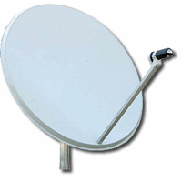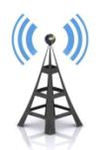

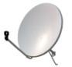

|  |  |
| --- | --- |
| Δορυφορικό τηλέφωνο ιρίδιο 9555 δορυφορικό τηλέφωνο | Ένα δορυφορικό τηλέφωνο, δορυφορικό τηλέφωνο, ή satphone είναι ένα είδος κινητού τηλεφώνου που συνδέεται με δορυφόρων σε τροχιά, αντί των χερσαίων χώρων των κυττάρων. Ανάλογα με την αρχιτεκτονική ενός συγκεκριμένου συστήματος, η κάλυψη μπορεί να περιλαμβάνουν το σύνολο της Γης, ή μόνο συγκεκριμένες περιοχές. |
| C:\Users\User\Desktop\Digea-logo.jpg Δορυφορική τηλεόραση | Η μετάβαση από την αναλογική στην ψηφιακή λήψη, καθώς και η στροφή του καταναλωτικού κοινού σε συμβατικά δορυφορικά κάτοπτρα κανονικών διαστάσεων από τα δύσχρηστα και τεραστίων διαμέτρων κάτοπτρα, δημιούργησαν τις συνθήκες απόκτησης εξοπλισμού σε απόλυτα προσιτές τιμές και πρόσβασης κάθε σπιτιού σε όποιο σημείο του πλανήτη επιθυμεί μέσα σε λίγα δευτερόλεπτα. Η δορυφορική τηλεόραση δεν αποτελεί πλέον προνόμιο των λίγων, αλλά έχει γίνει αναπόσπαστο κομμάτι του σύγχρονου home entertainment. |
| C:\Users\User\Desktop\ergasia 4A\doruforikes epikoinonies\xm%20usb.JPG δορυφορικό ράδιο | Το [δορυφορικό ραδιόφωνο](http://el.wikipedia.org/w/index.php?title=%CE%94%CE%BF%CF%81%CF%85%CF%86%CE%BF%CF%81%CE%B9%CE%BA%CF%8C_%CF%81%CE%B1%CE%B4%CE%B9%CF%8C%CF%86%CF%89%CE%BD%CE%BF&action=edit&redlink=1), το οποίο χρησιμοποιεί κανάλια στα πλαίσια του προτύπου της δορυφορικής ψηφιακής τηλεόρασης DVB, ούτως ώστε να μεταδίδεται μόνον ήχος. |